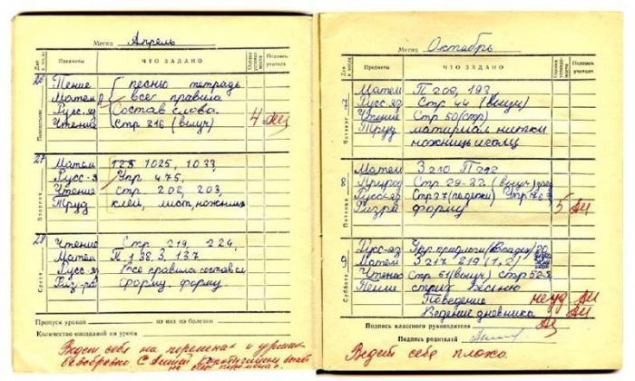

ПРАВИЛА
работы классного руководителя с дневниками учащихся.

Дневник учащегося - это один из основных документов, подтверждающий принадлежность учащегося к данной школе и отражающий его текущую успеваемость

Дневник - это своего рода посредник между учениками, учителями- предметниками, классным руководителем и родителями

• Учащиеся должны четко знать требования, которые предъявляет классный руководитель к ведению дневника.
- Первые 3 страницы дневника (Ф.И.О. преподавателей, расписание на I четверть, кружки, факультативы, дополнительные занятия и консультации...) заполняются в течение первых 2-х недель сентября (т.е. до 15 сентября).
- Расписание пишется на две недели вперед.
- Заполнение должно быть четким, аккуратным и своевременным, в едином орфографическом режиме, пастой синего цвета.

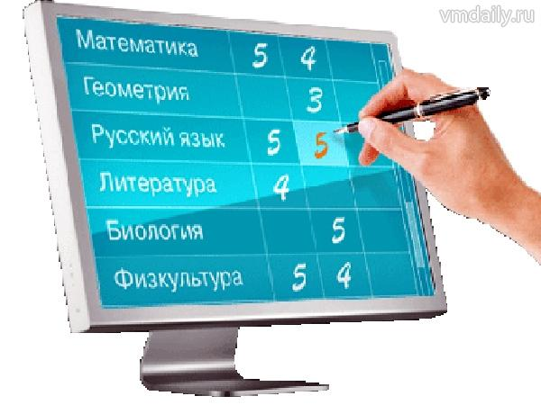
- Классный руководитель обязан регулярно проверять дневники, осуществлять систематический контроль за накопляемостью оценок в дневнике и в случае необходимости выставлять текущие оценки по предметам собственноручно: (2-8 -е классы проверка 1 раз в неделю; 9- 11 классы- 1 раз в 2 недели)
- Классный руководитель организовывает систематический контроль
родителей за дневниками учащихся (подпись родителей должна стоять всегда)
• Классный руководитель постоянно фиксирует в дневнике опоздания
учащегося и пропуски уроков без уважительной причины (обязательно
выясняя последнее).
Дневник ученика должен отражать результаты его учебных достижений(акцентирование внимания на личных качествах ученика НЕДОПУСТИМО).
Дневник ученика должен отражать активность его участия в жизни класса и результативность участия в школьной жизни.
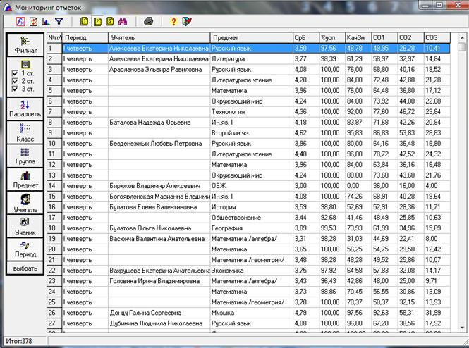
Дневник можно и нужно использовать для того, чтобы поддержать ученика в трудную для него минуту, чтобы своей записью отметить те успехи, которые им достигнуты, и порадоваться за него .
• По окончанию четверти классный руководитель своей рукой выставляет итоговые четвертные оценки, общее количество пропущенных уроков и опозданий за четверть в сводную ведомость дневника и несёт ответственность за их соответствие с классным журналом.

